Игры на воде
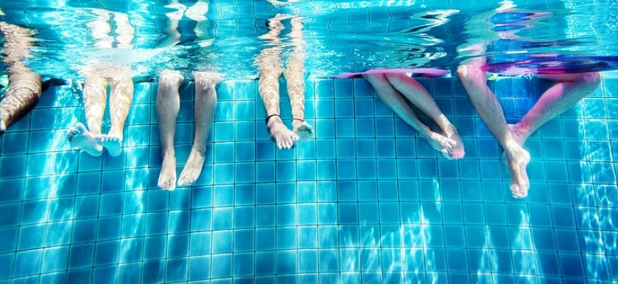
Игры на воде занимают важное место в воспитании и обучении детей дошкольного возраста. Дети, хоть и любят купаться, часто боятся войти в большой водоем, а тем более, научиться плавать. Подвижные игры в бассейне помогут преодолеть страх и полюбить воду.
Однако это далеко не все достоинства игр на воде. В бассейне или любом водоеме очень удобно тренировать мышцы, поскольку тело кажется намного легче, чем в воздушном пространстве. В связи с этим педагогические теории раннего развития детей практикуют занятия в бассейнах.
Дети развивают:
- ловкость;
- внимание;
- реакцию;
- чувство команды;
- учатся плавать и нырять.
Подвижные игры на воде для детей дошкольного возраста обязательно должен организовывать и контролировать взрослый: следить, чтобы дети выполняли правила игры, не заходили слишком глубоко, и просто для того, чтобы предостеречь малышей от несчастных случаев.
УВАЖАЕНМЫЕ РОДИТЕЛИ!
ПРЕДЛЯГАЮ ДЛЯ ВАС РАЗЛИЧНЫЕ ВАРИАНТЫ ИГР НА ВОДЕ!
Дети 3-4 лет
Начнем с игр, которые можно предложить для детей раннего возраста (2-3 года).
В 2-3 года необходимо приучить ребят бесстрашно заходить в воду: отсутствие боязни воды понадобится в любом возрасте.
«Кто быстрее!»
Игра для дошкольников 3-4 лет может быть проведена в бассейне с небольшим количеством воды или открытом водоеме на мелководье. Попросите ребенка (несколько детей) встать в нескольких метрах от линии водоема. По сигналу ребенок должен, как можно быстрее добежать до воды. Побеждает тот, кто сделает это первым или за короткое время.
«Цветочки»
Для детей 3-4 лет можно предложить следующие игры. Малыш находятся в бассейне с уровнем воды приблизительно по колено. Родитель просит ребенка представить себя цветочком, деревом и т.п. (ребенок выполняет произвольные движения, изображая руками ветки растений). После слов: «Цветочек засыхает, его нужно полить!» малыш начинает поливать себя из ведра водой.
Так дети с раннего возраста закаляются и привыкают к температуре воды.
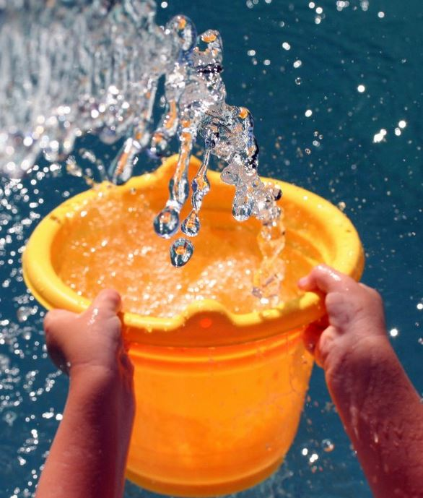
«Водопад»
Один из вариантов игры для ребят 3-4 лет, где дети должны полить себя водой, является игра «Водопад». Малыш двигается по воде. По сигналу родителя: «Водопад!» ребенок обливает себя водой. Если играют несколько детей, родитель не должен допускать ситуации, когда малыши обливают друг друга, так как это может привести к несчастным случаям или просто испугать ребенка, который не готов к тому, что он будет облит водой.
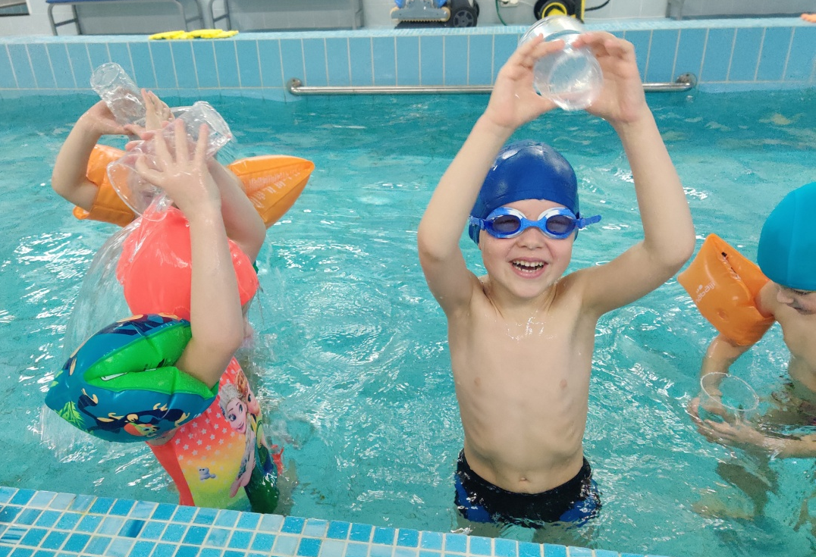

«Обезьянка»
(с участием нескольких детей)
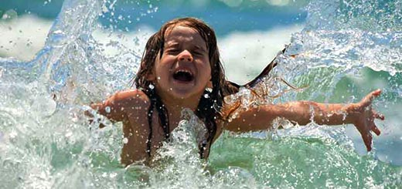
Обезьянка – животное, которое все за всеми повторяет. Став в круг в бассейне и водоеме, дети выбирают ведущего. В первый раз им может быть родитель. Ведущий показывает движения, а остальные должны их точно повторять. Тот, кто делает неверно, сам становится ведущим. Желательно, чтобы движения для повторения были насыщены прыжками, шагами, приседаниями: благодаря им тренируются мышцы ног, так как в воде передвигаться сложнее, чем на суше.
Дети 5-7 лет
Подвижные игры для дошкольников 5-7 лет будут направлены на развитие ловкости и умения нырять и плавать.
Дети в основном начинают учиться плавать с помощью надувного круга.

«Эстафета с родителями»
В 5-7 лет детям можно предложить соревнования в плавании на круге. Игра может, организовывается не только поперек водоема, но и вдоль. Так будет более спокойно и комфортно плыть, т. к. можно выбрать безопасную глубину.
В роли ориентиров становятся родители. Дети выстраиваются в линию (ребенок) и по сигналу родителя начинают плыть, пока не коснуться 1 родителя стоящего на определенном расстоянии, затем возвращаются к 2 родителю. Кто быстрее приплывет обратно, тот и победил. Ребят можно разделить на команды: побеждает команда, в которой участники быстрее всех выполнят задание.

Ныряние: «Игра домик»
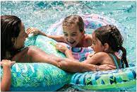
Чтобы научить детей нырять в 5-7 лет, предложите им следующую игру. Положите на воду надувной круг – это будет «домик» утят, рыбок или любого животного. Дети должны проникнуть в домик, не двигая его. Для этого им необходимо нырнуть и вынырнуть уже в кругу. Точно так же они возвращаются обратно.
- Многие подвижные игры, в которые играют на суше с мячом, будут актуальны и на воде для детей 5-7 лет, например, пятнашки, волейбол или в выбивного. Принципы игры те же самые.
«Подводный мяч»
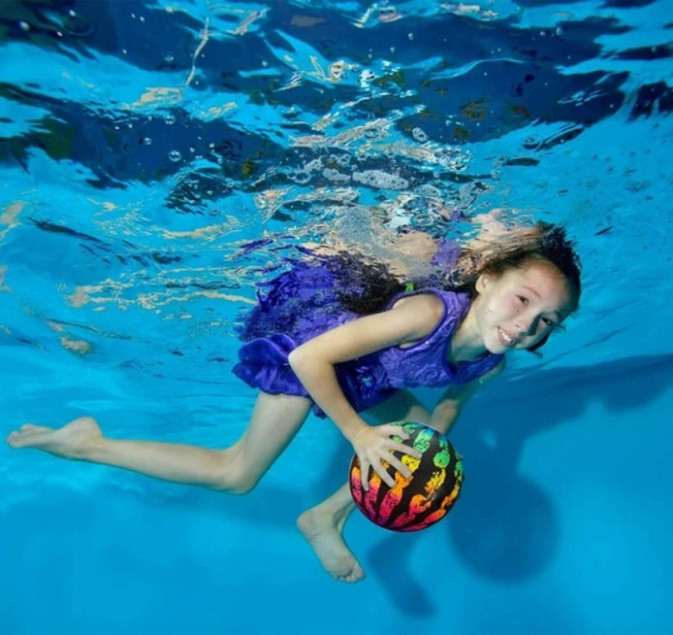
Мяч может стать верным помощником для ребят 5-7 лет в обучении нырять. Следующая игра как раз имеет цель научить детей задерживать воздух под водой. Дети становятся в круг. Уровень воды - по пояс.
- Перед игрой обязательно потренируйтесь с ребенком.
Начнем с подводящих упражнений, чтобы ребенок не испугался:
1. Сделать вдох и задержать дыхание на 5 секунд - выдох (родитель считает), затем увеличьте время на 2-3 секунды.
2. То же самое с мячом. Вдох передать мяч друг другу.
Задача – опустить голову и руки в воду и передать мяч друг другу под водой. При небольшом количестве участников мяч должен пройти по кругу и вернуться к первому человеку, пока дети не вынули головы из воды.

Игра с мячом «Наперегонки»
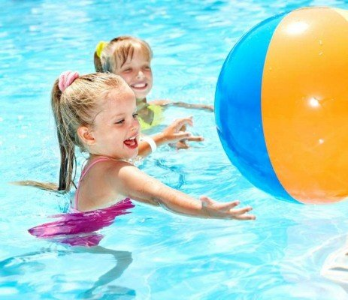
С мячом устраивают плавание наперегонки. Родитель бросает мяч, а ребенок (дети) вплавь его догоняют. Если несколько детей, в чьих руках окажется мяч, тот и побеждает. Точно так же можно играть в догонялки без мяча.
Кроме мяча, в качестве помощников в игре с детьми 5-7 лет используйте и другие предметы, например, пластиковые бутылки, игрушки.

Подводная игра: «Найди сокровище!»
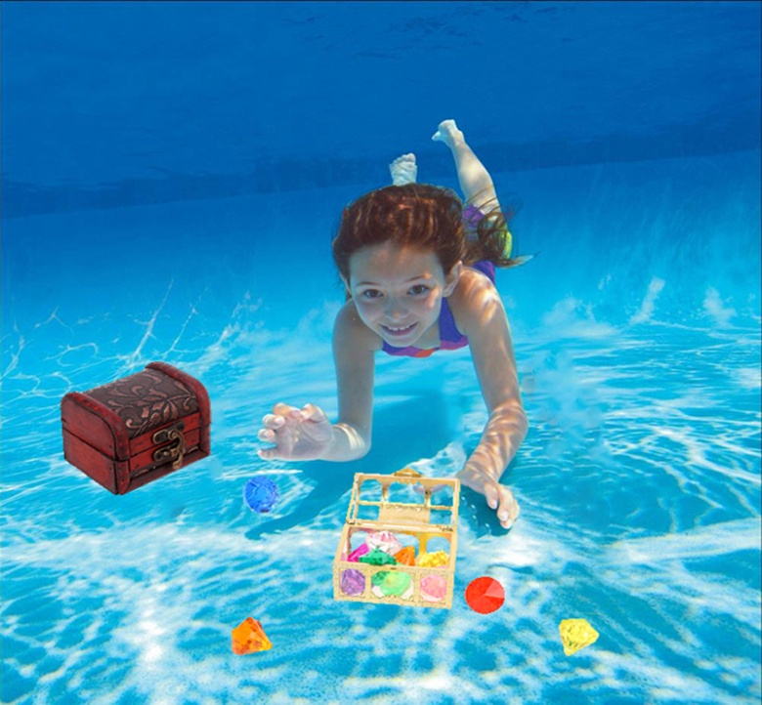
Если дети хорошо ныряют, можно проводить с ними подвижные игры на воде, где необходимо нырнуть и достать спрятанную на дне вещь.
- Если еще не научились нырять, вода должна быть на уровне колен. С начало начинаем искать руками. Затем постепенно увеличивать высоту воды. Чтобы ребенок адаптировался к водному пространству.
Начните с яркой игрушки или камешков, ракушек, которая легко уйдет под воду. Когда дети будут без труда доставать предметы, наполните водой пластиковую бутылку и бросьте ее в воду: задание усложнится, так как придется искать прозрачный, сливающийся по цвету с водой предмет.
- Для тренировки дыхания предложите детям следующую игру без погружения. По первому сигналу ребенок задерживает дыхание и начинает плыть без погружения, по второму сигналу выдыхают.

Итак, подвижные игры на воде чрезвычайно полезны для развития детей. Однако прежде чем организовывать такие игры, взрослые должны провести для детей инструктаж по теме «Правила поведения в воде» и принять все меры предосторожности для безопасности детей.

Берегите свою семью и будьте здоровы!

